Муниципальное казённое общеобразовательное учреждение
«Лемешкинская средняя общеобразовательная школа»
Руднянского муниципального района
Волгоградской области

Информация
об участии в акции «Обелиск Памяти»

ноябрь-2020
1. Информация
об участии в акции «Обелиск Памяти»

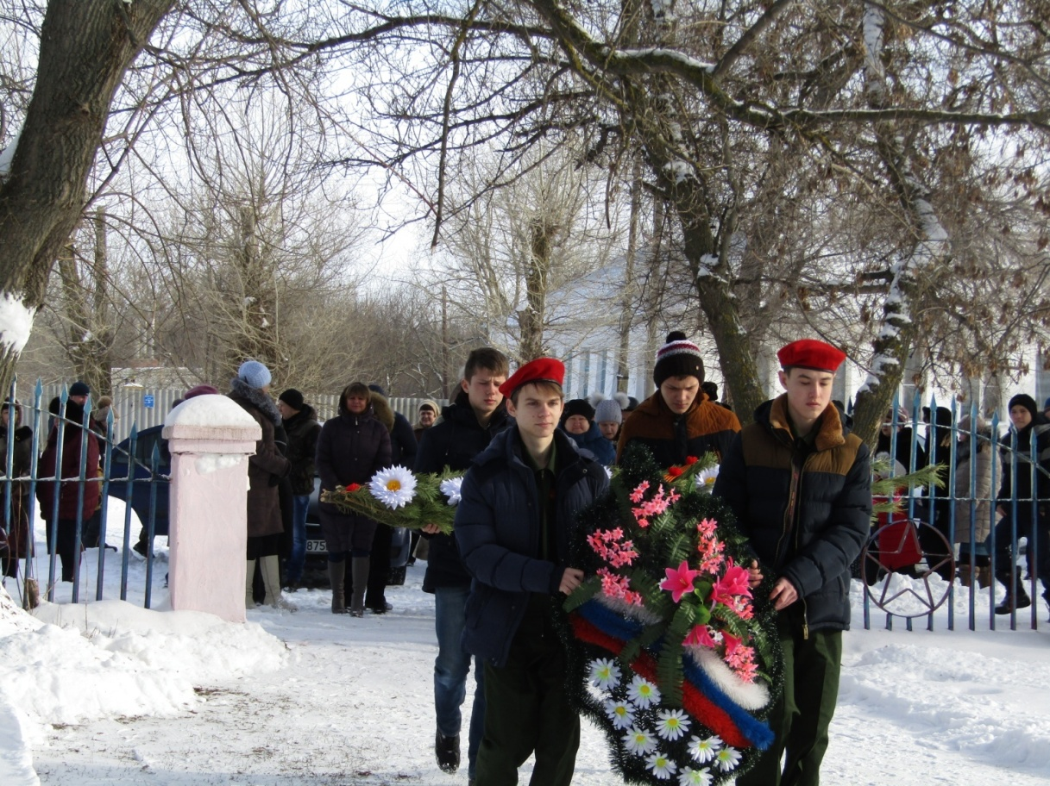
Возложение венков к Обелиску в честь годовщины Победы под Сталинградом (территория возле Обелиска до благоустройства территории парковой зоны села

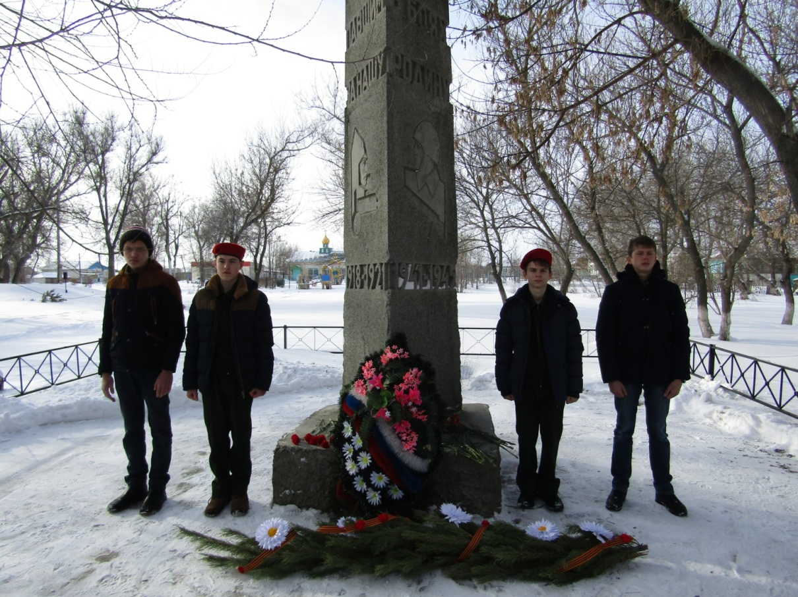
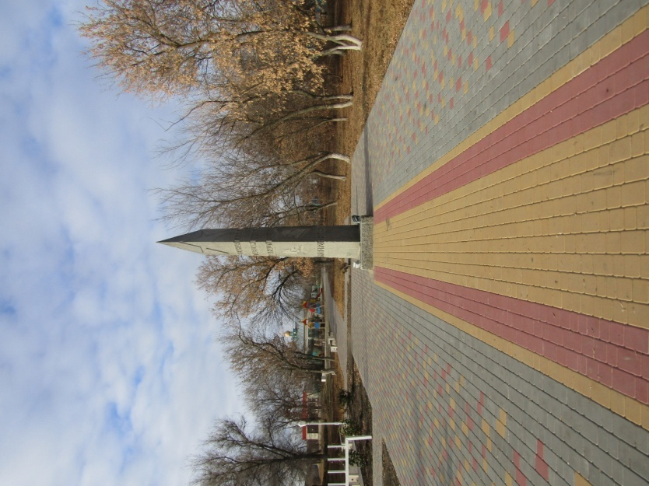
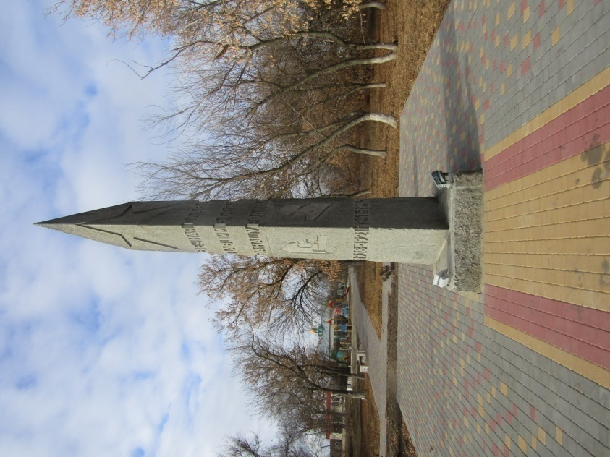
Территория у Обелиска после благоустройства парковой зоны

2. Краткое описание Обелиска и памятной плиты.
В парковой зоне села Лемешкино находится Обелиск, на котором высечена надпись «Вечная слава павшим в боях за нашу Родину: 1918-1921гг.; 1941-1945гг.
Шесть лет назад, в 2014 году, обучающиеся 7 класса, ныне уже выпускники, под руководством классного руководителя, учителя истории Меженской Ларисы Алексеевны, собрали материал, а затем создали проект «Из истории Обелиска и памятной плиты с.Лемешкино». Обелиск установлен в1967году в канун 25-й годовщины начала Сталинградской битвы, как память о земляках, которые не вернулись с фронтов Гражданской и Великой Отечественной войн. Непосредственное участие в его изготовлении и установке принимал в то время председатель колхоза «Россия» Бочкарёв Георгий Константинович.
За Обелиском находится гранитная плита. Под ней покоятся три наших земляка: Перевертайло Михаил Тимофеевич, Костырякин Николай Григорьевич, участники Гражданской войны и организаторы коммуны в селе. А также захоронен участник Сталинградской битвы Чернецкий Василий Тихонович.
Имён на плите в данное время не видно . Поэтому нам надо исправить эту ошибку и начать вести работу по увековечиванию памяти героев.
В памятные дни России у Обелиска устанавливается Пост №1, где в праздничные дни несут вахту памяти лучшие ученики, юнармейцы нашей школы. Возлагаются венки, цветы, гирлянда Славы.
Более пятидесяти лет наша школа ухаживает за Обелиском, благоустраивает территорию, прилегающую к нему.
В 2018году Лемешкино стало победителем конкурса по благоустройству сельских поселений. И буквально через год парк села преобразился, а с ним и территория возле Обелиска. Тротуарной плиткой вымощен бульвар, установлены оригинальные светильники. У Обелиска и двух других памятников установлены прожектора для подсветки в тёмное время суток. Установлены скамейки, урны. Поэтому у памятников уютно и чисто. Приходится только чистить снег зимой, а летом – следить за чистотой и порядком.

